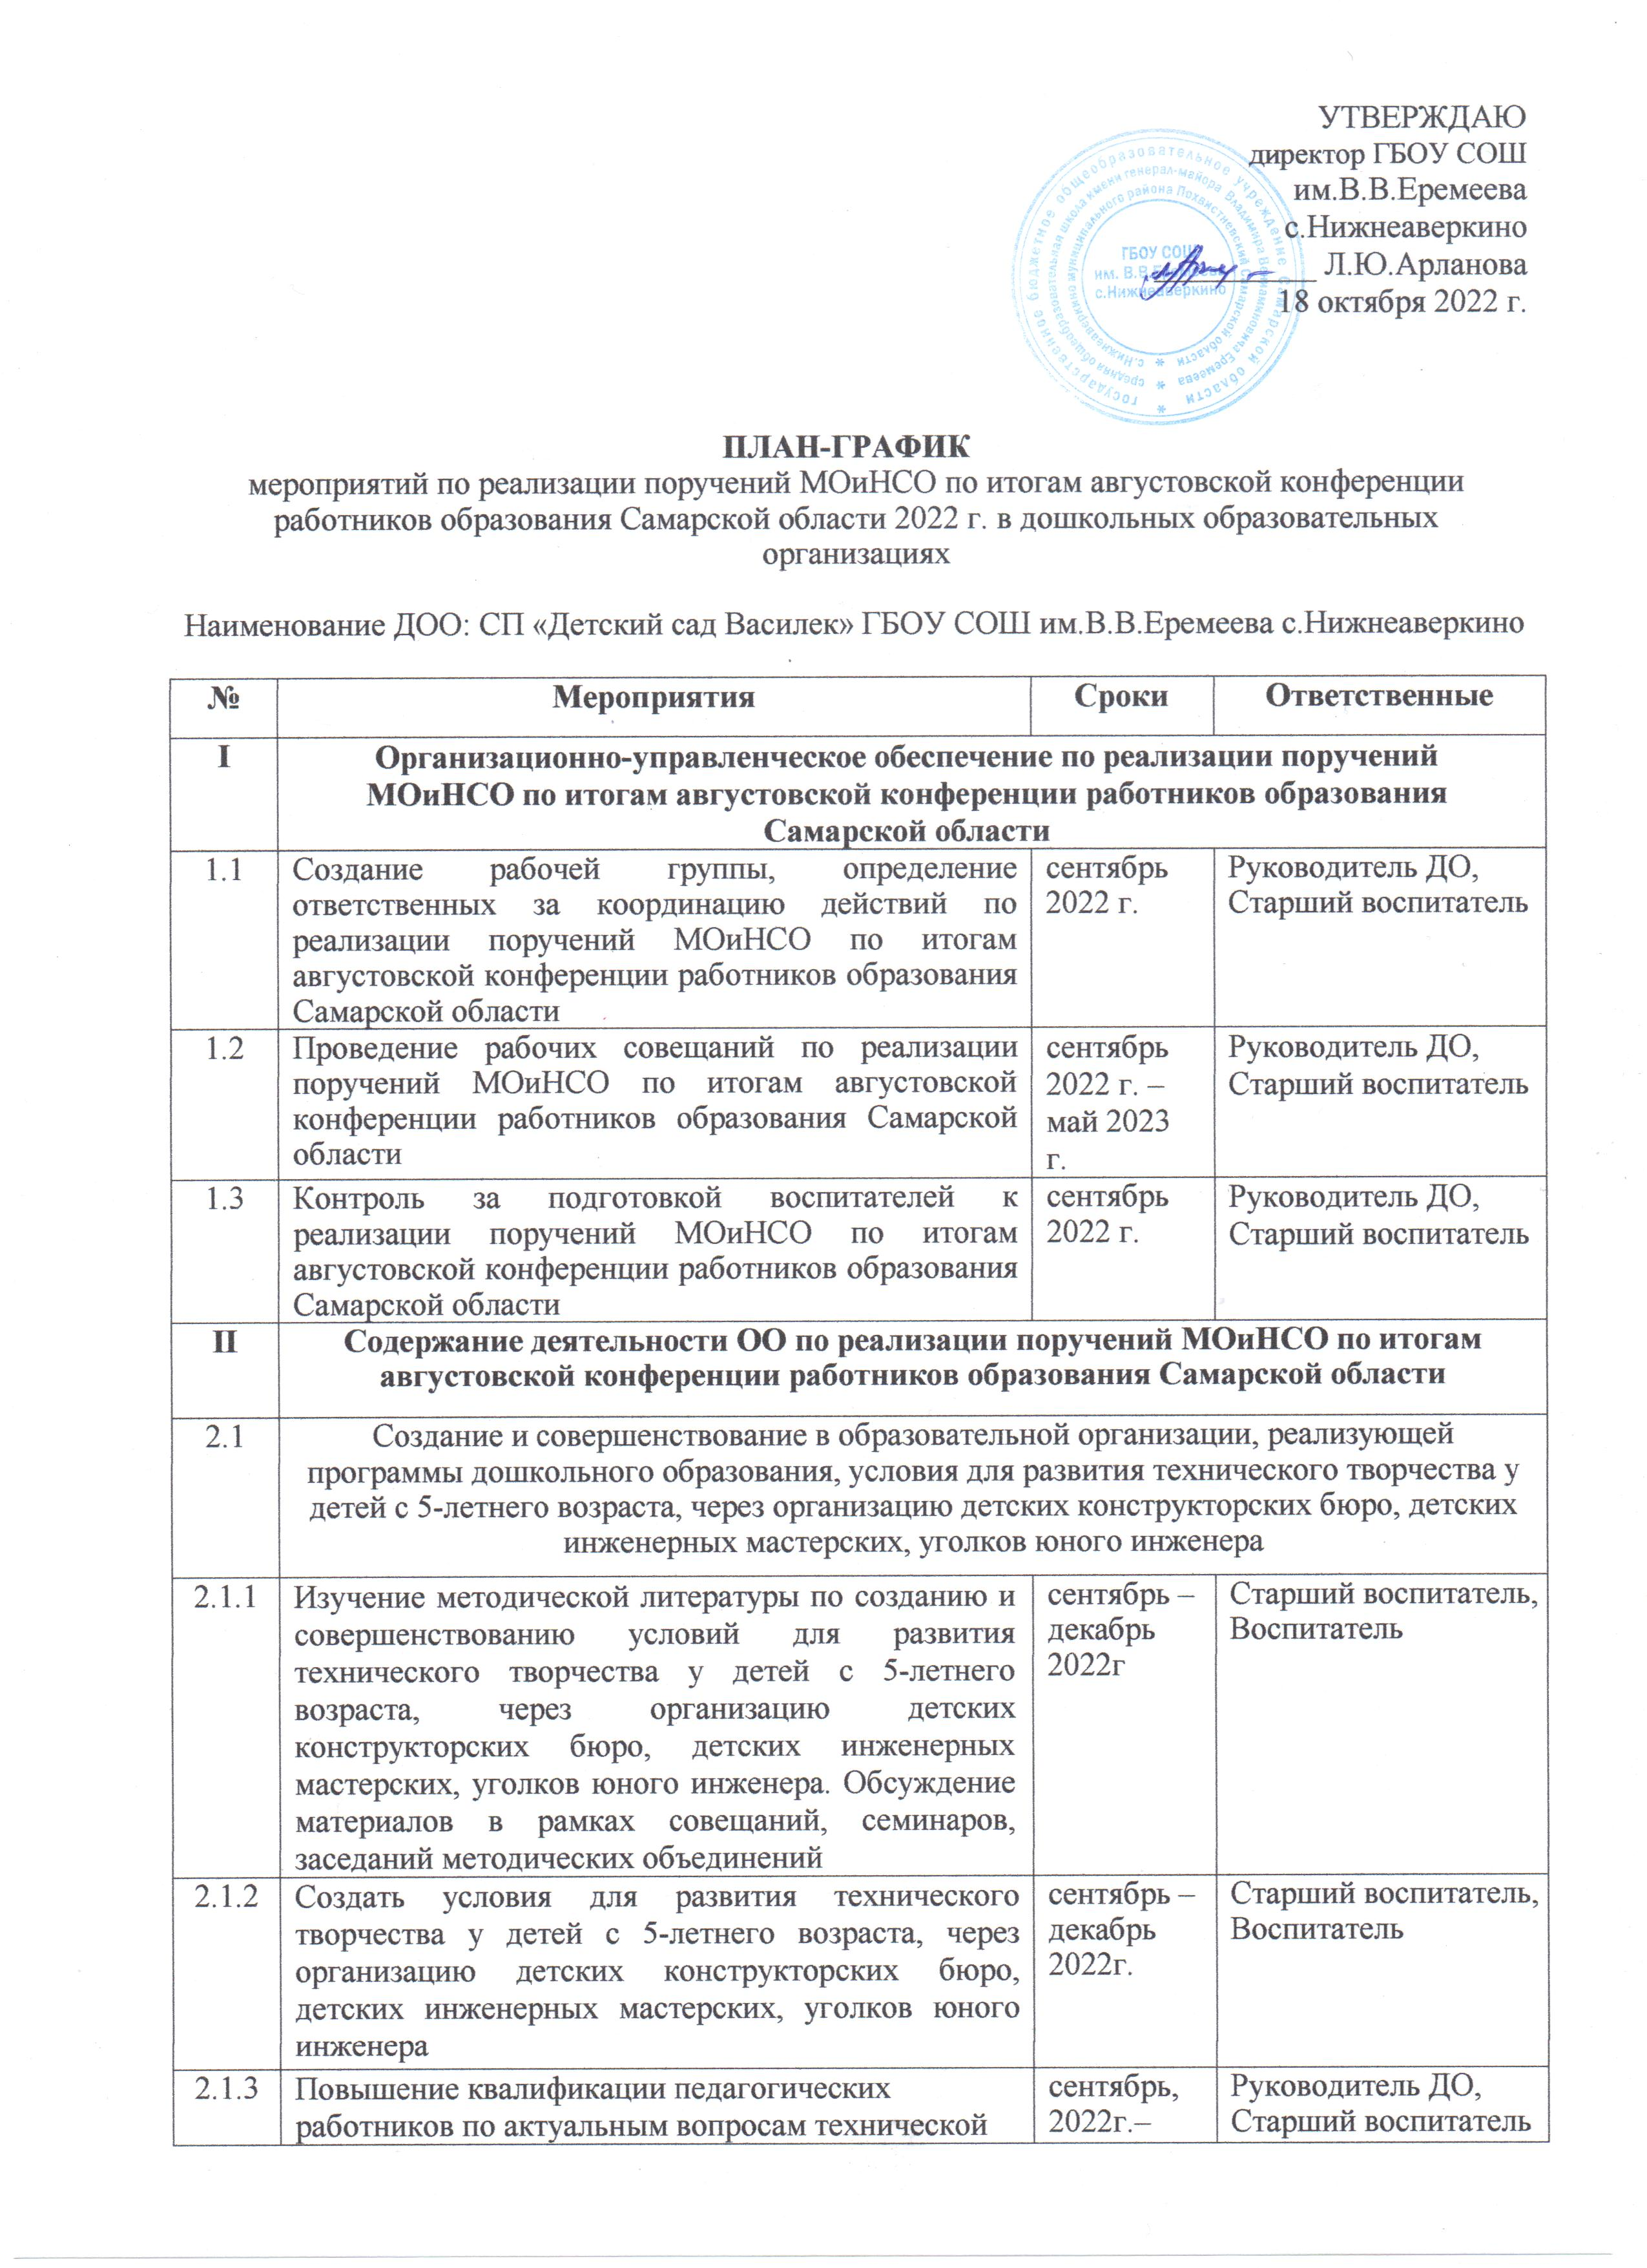

2.2 | Выделение часов в планах ДОО (или в программах педагогов дополнительного  образования) для занятий детей техническим творчеством
2.2.1 | Предусмотреть при организации образовательной деятельности в детских садах часы для занятий детей техническим творчеством или организовать данные занятия через работу педагогов дополнительного образования | сентябрь – декабрь, 2022г. | Руководитель ДО, Старший воспитатель
2.2.2 | Включение в планы воспитательной работы детских садов на 2022-2023 учебный год серию мероприятий и образовательных событий космической тематики (в планах-графиках желательно указать мероприятия со всеми участниками образовательных отношений: воспитанниками, их родителями, педагогами, а также сопровождение этих мероприятий)
2.2.3 | Разработать и включить в комплексно-тематическое планирование воспитательно-образовательной работы серию мероприятий и образовательных событий космической тематики  (Приложение№1) | до 18.10.2022 | Старший воспитатель, Воспитатель
III | Информационно-методическое сопровождение по реализации поручений МОиНСО по итогам августовской конференции работников образования Самарской области
3.1 | Адресная методическая помощь воспитателям детских садов, испытывающим  трудности в организации, структурировании и индивидуализации образовательного процесса с учетом интересов, способностей и возможностей дошкольников.
3.1.1. | Консультационная помощь образовательным организациям в подготовке планов и в проведении мероприятий | Постоянно | ГБУДПО «Похвистневский РЦ»
3.1.2 | Организационно-методическое сопровождение подготовки реализации поручений МОиНСО по итогам августовской конференции работников образования Самарской области | сентябрь 2022г.– май 2023г | Старший воспитатель

Приложение № 1
План мероприятий и образовательных событий космической тематики с педагогами
СП «Детский сад Василек» ГБОУ СОШ им.В.В.Еремеева с.Нижнеаверкино на 2022-2023 учебный год

№ | Сроки  проведения | Формы работы | Тема | Ответственные
1 | Сентябрь | Консультация | «С чего начинать знакомство  с космосом» | Старший  воспитатель
2 | Ноябрь | Психологическоесопровождение  игровой мини-тренинг | «Космическое путешествие» | Педагог-психолог
3 | Февраль | Оформление лепбуков | «Солнечная система» | Воспитатель
8 | Апрель | Оформление выставки | «Этот загадочный космос» | Воспитатель
9 | Май | Творческий отчет | «Космические просторы» | Старший воспитатель, Воспитатель

План мероприятий и образовательных событий космической тематики с родителями воспитанников
СП «Детский сад Василек» ГБОУ СОШ им.В.В.Еремеева с.Нижнеаверкино на 2022-2023 учебный год

№ | Сроки  проведения | Формы работы | Тема | Ответственные
1 | Сентябрь | Беседа | «Как и что рассказать детям о космосе» | Старший воспитатель
3 | Октябрь | Консультация | «Знакомим детей с космосом» | Воспитатель
4 | Декабрь | Оформление выставки рисунков | «Звездные фантазии» | Воспитатель
5 | Январь | Родительское собрание | «Солнечная система» | Воспитатель
7 | Март | Оформление  папки- передвижки | «Первый космонавт – Ю.А.Гагарин» | Воспитатель
8 | Апрель | Совместный с родителями спортивный праздник для детей | «Вместе с папой, вместе с мамой – в космос полететь хотим!» | Воспитатель

План мероприятий и образовательных событий космической тематики с воспитанниками
СП «Детский сад Василек» ГБОУ СОШ им.В.В.Еремеева с.Нижнеаверкино на 2022-2023 учебный год

№ | Сроки  проведения | Формы работы | Тема | Ответственные
1 | Сентябрь | Беседа | «Что такое космос? Первый космонавт» | Воспитатель
2 | Ноябрь | Постройки из конструктора | «Космическая станция» | Воспитатель
3 | Январь | Постройки из снега | «Ракета» | Воспитатель
4 | Февраль | Познавательнаябеседа | «Планеты и звезды» | Воспитатель
5 | Апрель | Виртуальная экскурсия на место приземления Ю. Гагарина | «День космонавтики» | Воспитатель

